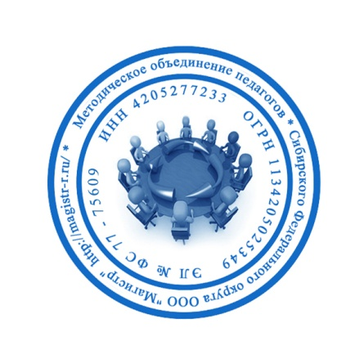
СМИ «Магистр»
Серия ЭЛ № ФС 77 – 75609 от 19.04.2019г.
(РОСКОМНАДЗОР, г. Москва)
Председатель оргкомитета: Ирина Фёдоровна К.
Тлф. 8-923-606-29-50
Е-mail: metodmagistr@mail.ru
Официальный сайт: http://magistr-r.ru/

Приказ №015 от 15.01.2020г.
О назначении участников конкурса «Лучший конспект занятия в ДОО»
№ | Населенный пункт, область, город. | Участник | Степень/ результат
1 | Томск | Стержанова Е.Ю.; Гринь Н.В. | 3
2 | Томск | Ахметшина Н.В.; Растрыгина Ю.И. | 3
3 | Томск | Тесленко Е.Н.;Ильина Е.И. | 3
4 | .п. Железнодорожный | Зарубина Светлана Владимировна | 3
5 | г. Томск | Умарова Юлия Владимировна | 3

Уважаемые участники, если по каким – либо причинам вы не получили электронные свидетельства в установленный срок до 25.01.2020г. или почтовое извещение в период до 25.02.2020г., просьба обратиться для выяснения обстоятельств, отправки почтового номера, копий свидетельств и т.д. на эл. адрес: metodmagistr@mail.ru

